### Uy-ro‘zg‘or buyumlarini tarmoq simining uchlariga ulab insulatsiya qarshiligi qiymati tekshirish usullari

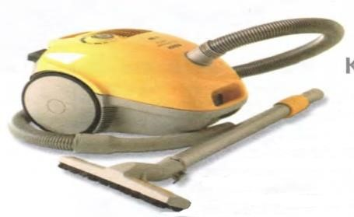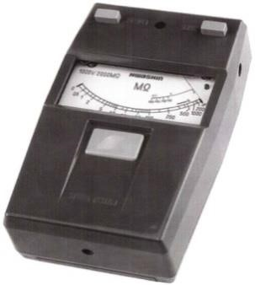

**Diqqat.**

1. Insulatsiya testerda elektr simlarning insulatsiya qarshiligi tekshirilayotganda asosiy ~220V yoki ~380V simlar tarmoqdan uzib qo‘yiladi.
2. Uy-ro‘zg‘or elektrotexnik buyumlarning insulatsiya-testerda izolatsiya mustahkamligi tarmoqdan uzilgan holatda tekshiriladi.
3. Insulatsiya testerdan ommetr yoki voltmetr sifatida foydalanish qat’iyan man etiladi.

*15-jadval*

### Aluminiy tolali (tomirli) kabellarning ko‘ndalang kesimini quvvat bo‘yicha aniqlash jadvali

|  |  |  |  |  |  |
| --- | --- | --- | --- | --- | --- |
| **Simning ko‘ndalang**  **kesimi kv. mm** |  | **Ayuminiy tolali kabellar** | | | |
|  | 220V | | 380V | |
| Tok A |  | Quvvati kW | Tok A | Quvvati kW |
| 2,5 | 20 |  | 4,4 | 19 | 12,5 |
| 4 | 28 |  | 6,1 | 23 | 15,1 |
| 6 | 36 |  | 7,9 | 30 | 19,8 |
| 10 | 50 |  | 11 | 39 | 25,7 |
| 16 | 60 |  | 13,2 | 55 | 36,3 |
| 25 | 85 |  | 18,7 | 70 | 46,2 |
| 35 | 100 |  | 22 | 85 | 56,1 |
| 50 | 135 |  | 29,7 | 110 | 72,6 |
| 70 | 165 |  | 36,3 | 140 | 92,4 |
| 95 | 200 |  | 44,0 | 170 | 112,2 |
| 120 | 230 |  | 50,6 | 200 | 132,0 |

*16-jadval*

### Mis tolali (tomirli) kabellarning ko‘ndalang kesimini quvvat bo‘yicha aniqlash jadvali

|  |  |  |  |  |  |  |
| --- | --- | --- | --- | --- | --- | --- |
| **Simning ko‘ndalang**  **kesimi kv. mm** |  | **Mis tolali kabellar** | | |  | |
|  | 220V | |  | 380V | |
| Tok A |  | Quvvati kW | Tok A |  | Quvvati kW |
| 1,5 | 19 |  | 4,1 | 16 |  | 10,5 |
| 2,5 | 27 |  | 5,9 | 25 |  | 16,5 |
| 4 | 38 |  | 8,3 | 30 |  | 19,8 |
| 6 | 46 |  | 10,1 | 40 |  | 26,4 |
| 10 | 70 |  | 15,4 | 50 |  | 33,0 |
| 16 | 85 |  | 18,7 | 75 |  | 49,5 |
| 25 | 115 |  | 25,3 | 90 |  | 59,4 |
| 35 | 135 |  | 29,7 | 115 |  | 75,9 |
| 50 | 175 |  | 38. 5 | 145 |  | 95. 7 |
| 70 | 215 |  | 47. 3 | 180 |  | 118. 8 |
| 95 | 260 | | 57. 3 | 220 | | 145. 2 |
| 120 | 300 | | 66 | 260 | | 171. 6 |